Documentation
Principe
Ecran de démarrage
Tableau de bord principal
Editer la FAQ
Créer une règle.
Liste des règles.
Créer une QR
Exécuter une FAQ
Exécuter une FAQ en mode Normal.
Exécuter une FAQ en mode Révision

Principe
Ce site propose un outil d'entraînement de la mémoire. Il vous permet de créer des listes de questions avec leurs réponses. L'outil affiche uniquement la question ; vous devez essayer de retrouver la réponse dans votre mémoire. Ensuite, vous pouvez afficher cette dernière afin de vérifier si vous l'aviez bien mémorisée ou non.
Si la réponse n'a pas été correctement mémorisée, vous pouvez placer la question dans une liste de révision afin d'y revenir ultérieurement.

Ecran de démarrage
Les questions sont regroupées dans des listes appelées des FAQ. Les FAQ sont organisées par catégories. Lors de votre première connexion, un écran de démarrage vous permet de créer une première catégorie.
Ensuite, un deuxième écran vous permet de créer une FAQ.
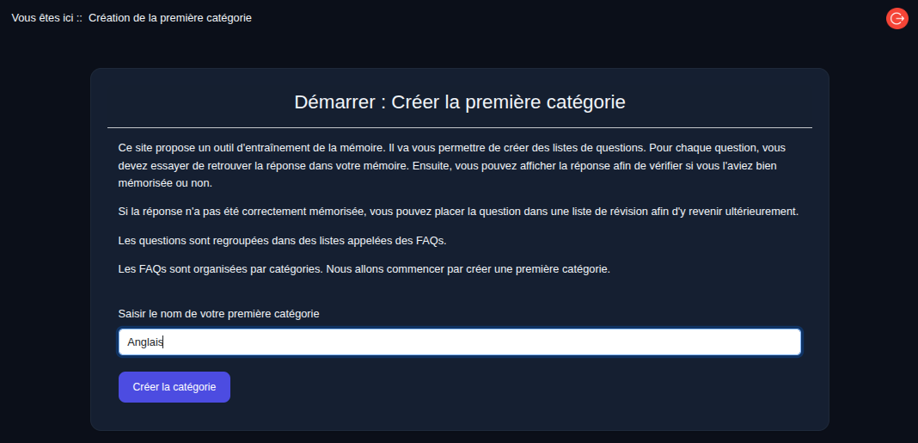

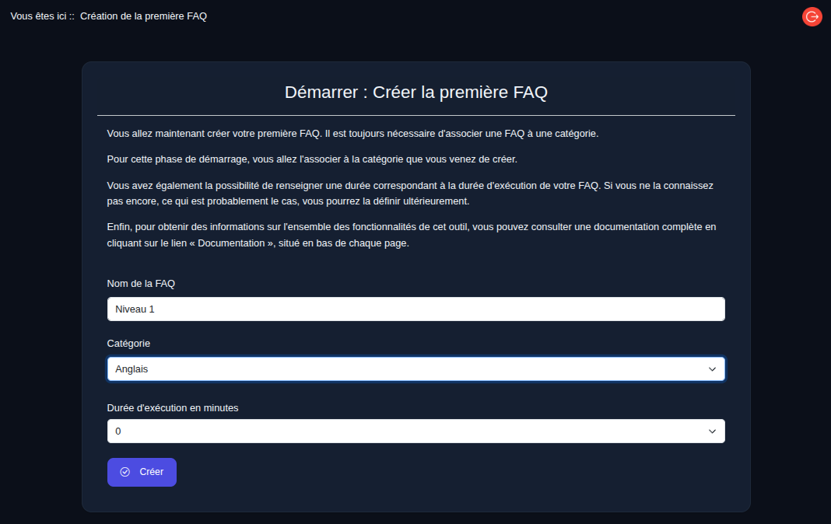

Tableau de bord principal
Lorsque les deux écrans de démarrage sont passés, vous êtes sur le tableau de bord principal de l'outil.
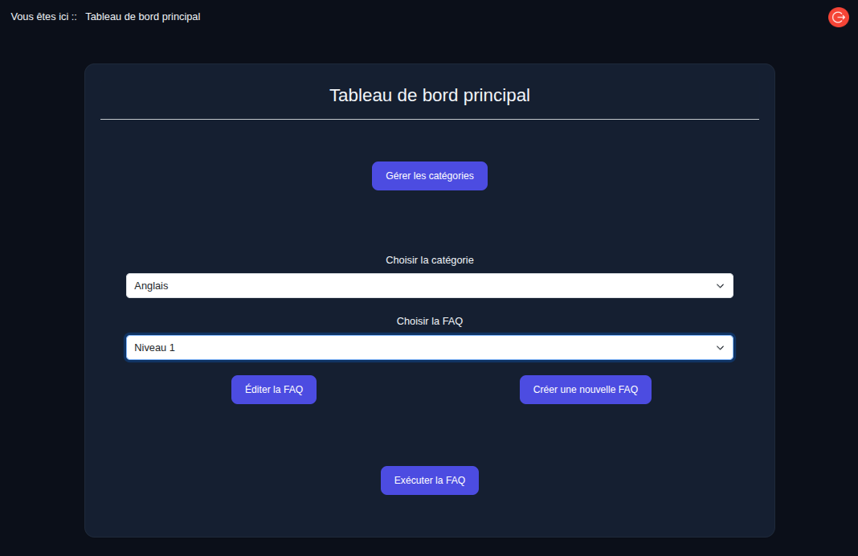

Editer la FAQ
Pour fabriquer une FAQ il faut insérer dedans des Questions Réponses. Sur les label on les note QRs quand il y en a plusieurs et on dit une QR au singulier.
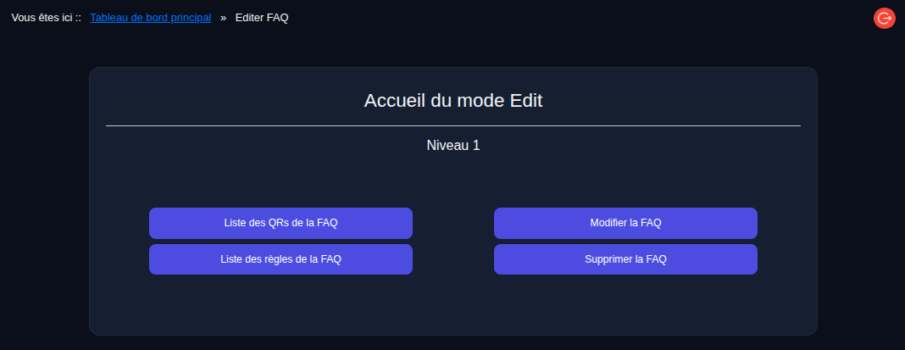

Créer une règle.
Une FAQ peut aussi contenir une liste de règles.
Chaque règle peut être associée à une QR.
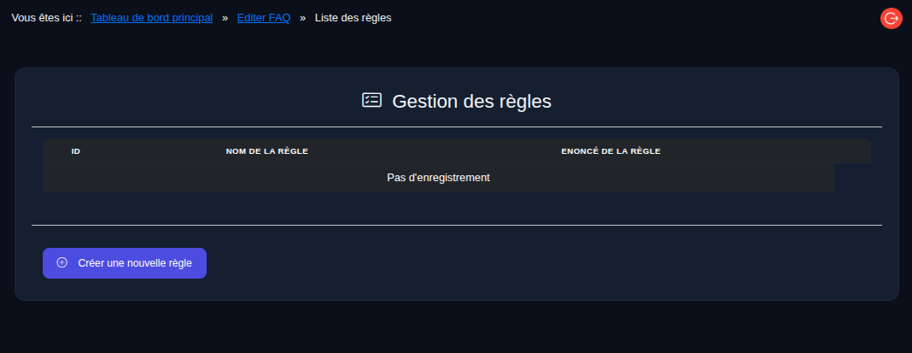
On fait un exemple pratique. Dans la catégorie "Anglais" pour la FAQ "Niveau 1", on crée la règle "Gérondif / Infinitif" qui explique quand utiliser l'un ou l'autre.
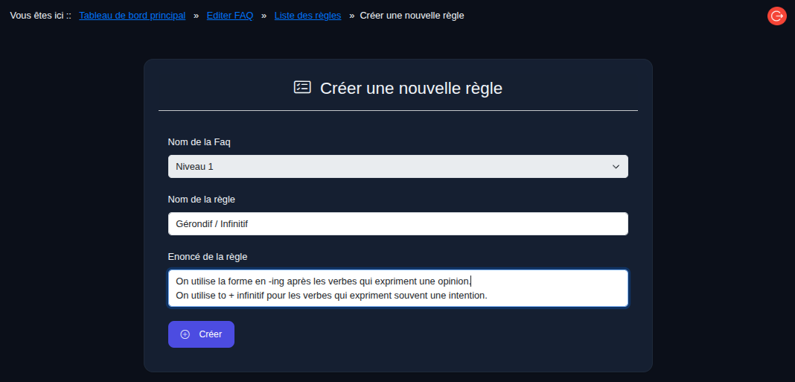

Liste des règles.
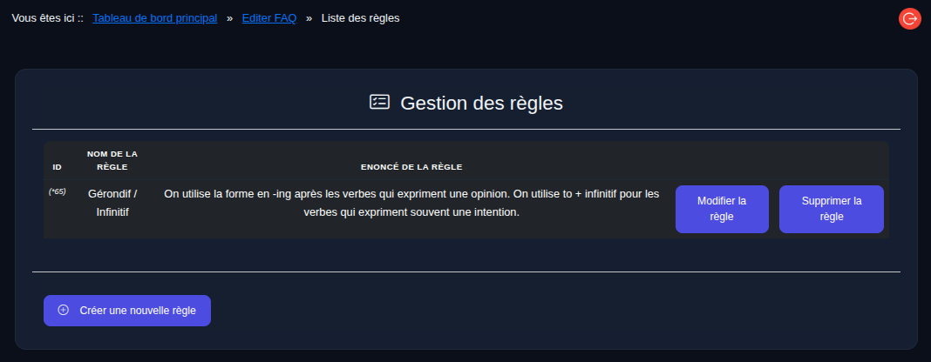

Créer une QR
Pour ça revenir à l'édition.
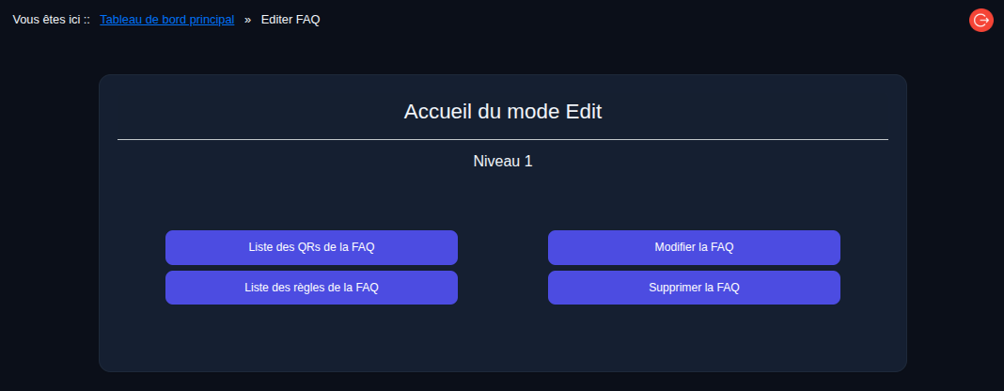
Aller sur la liste des QRs
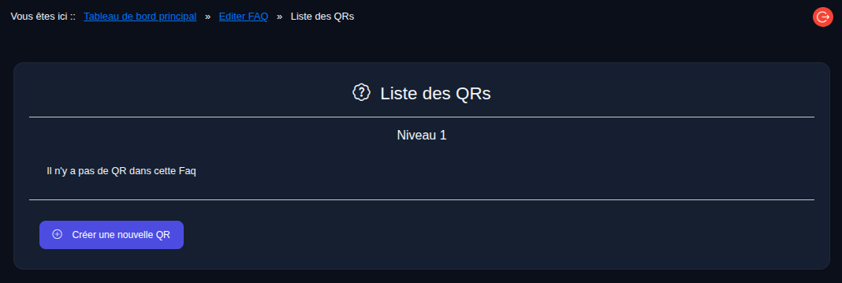
Cliquer sur Créer une nouvelle QR.
Remarquer qu'on récupère la règle et que l'on peut la choisir pour l'associer à cette QR.
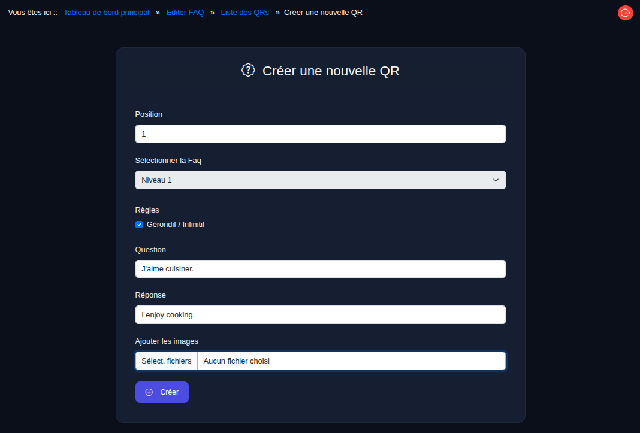

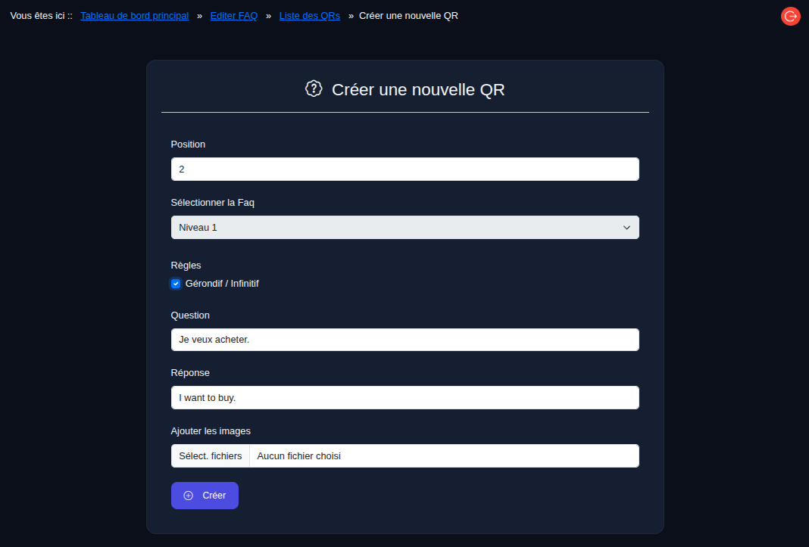

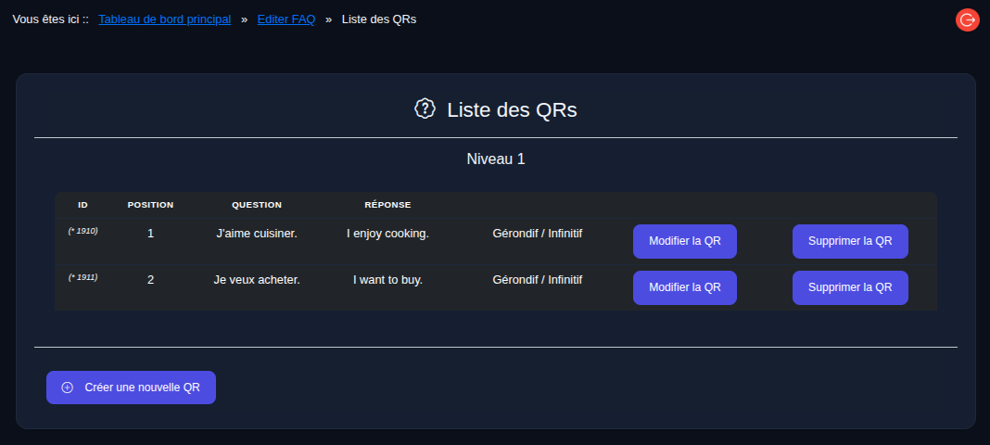

Exécuter une FAQ
Il y a deux mode d'exécution de la FAQ.
Le premier est le mode Normal. Il déroule toutes les QRs de la FAQ.
Le deuxième est le mode Révision. Il déroule toutes les QRs de la FAQ qui ont été cochées en cliquant sur le bouton "A Revoir" lors d'une première exécution en mode Normal.
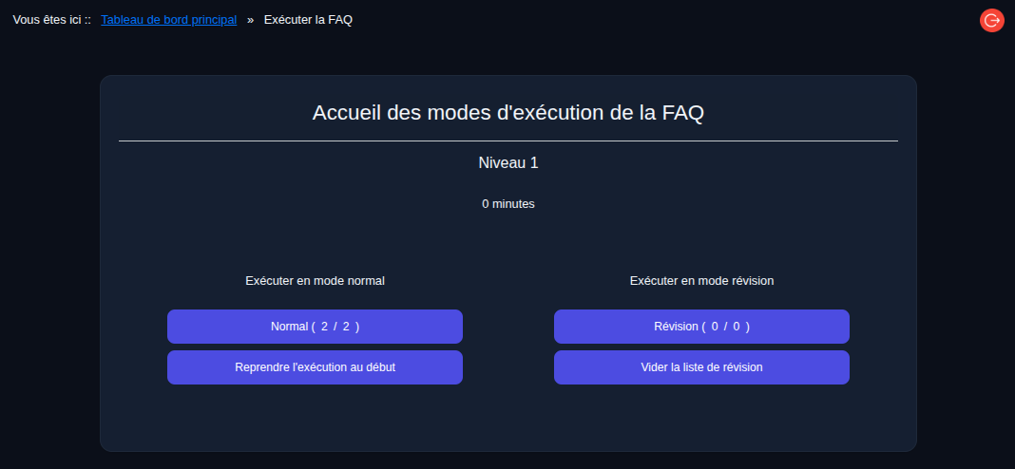

Exécuter une FAQ en mode Normal.
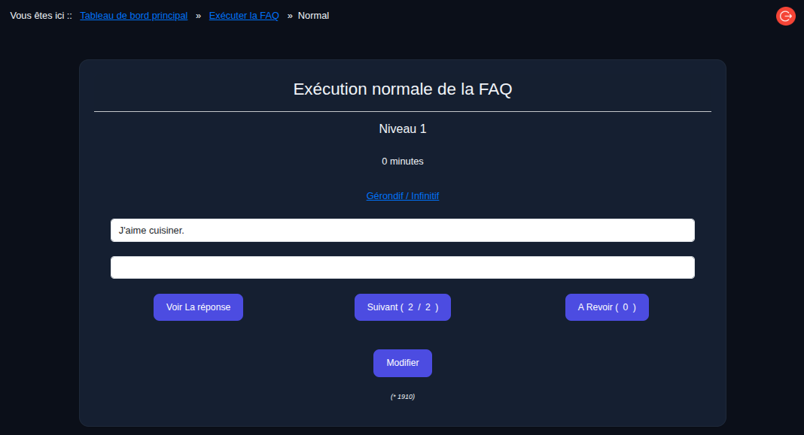
Je veux voir la règle
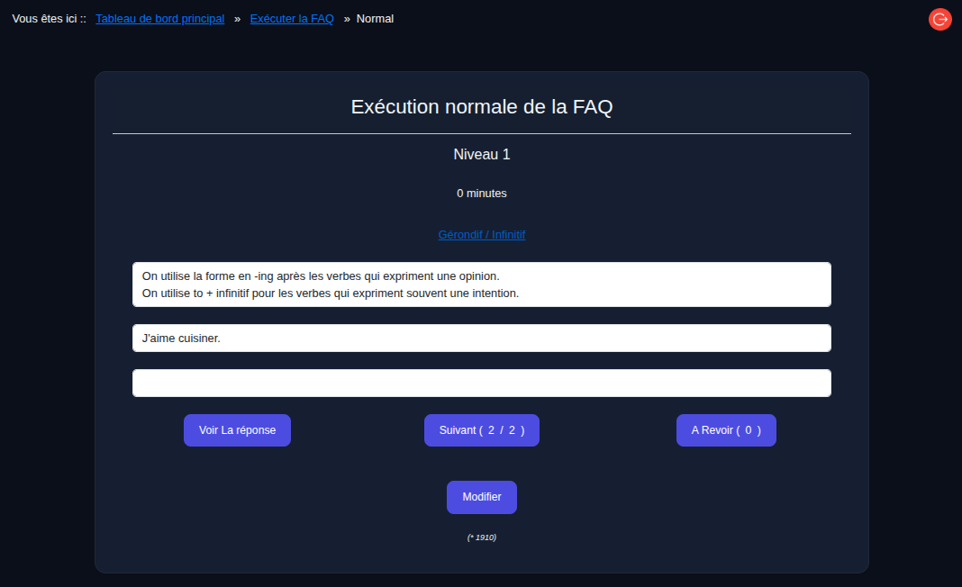
Je veux voir la réponse
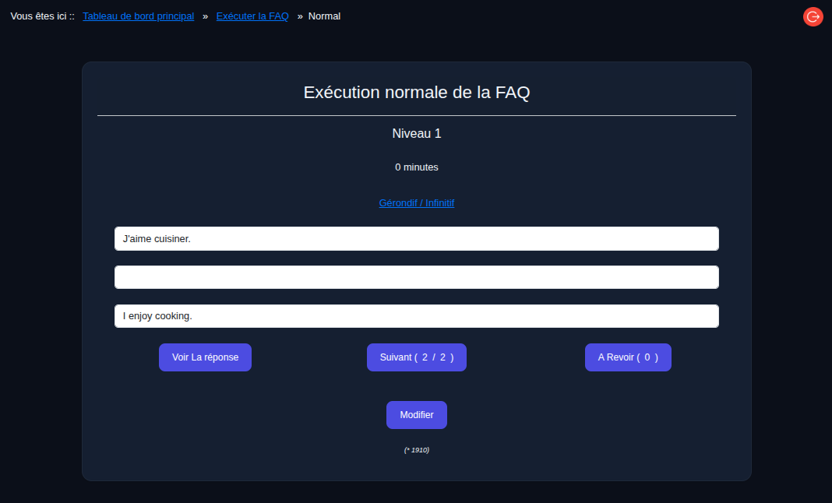
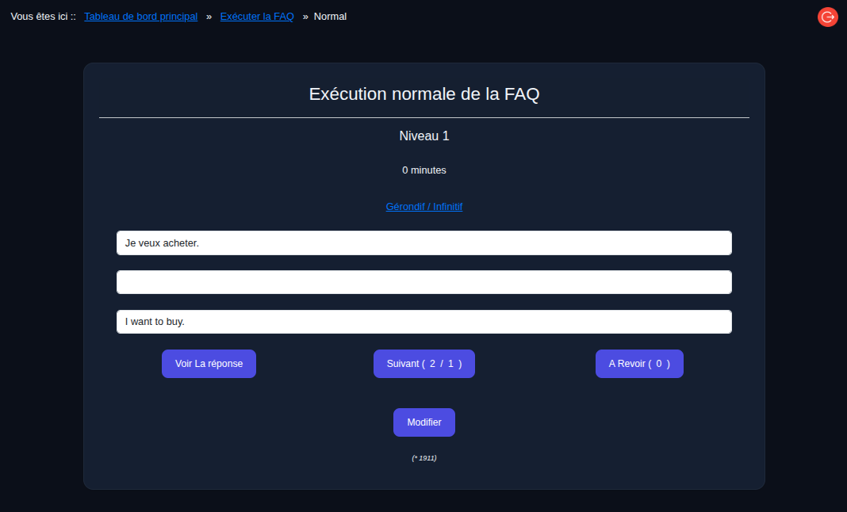
Je me suis trompé. Je clique sur A Revoir
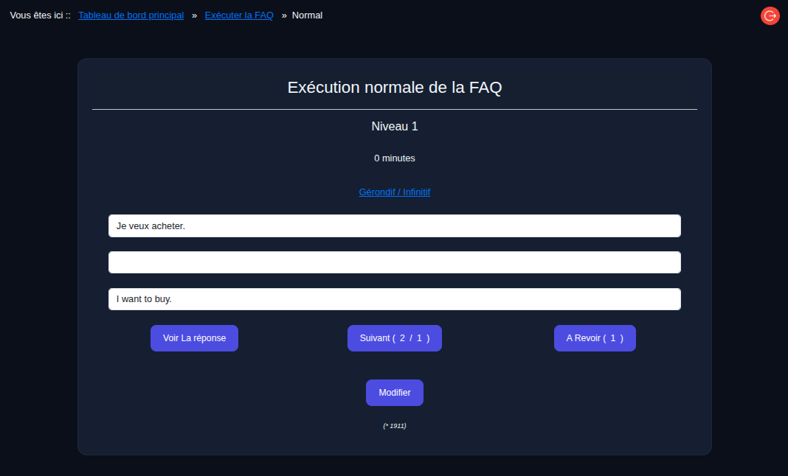
Je suis arrivé au bout de ma FAQ
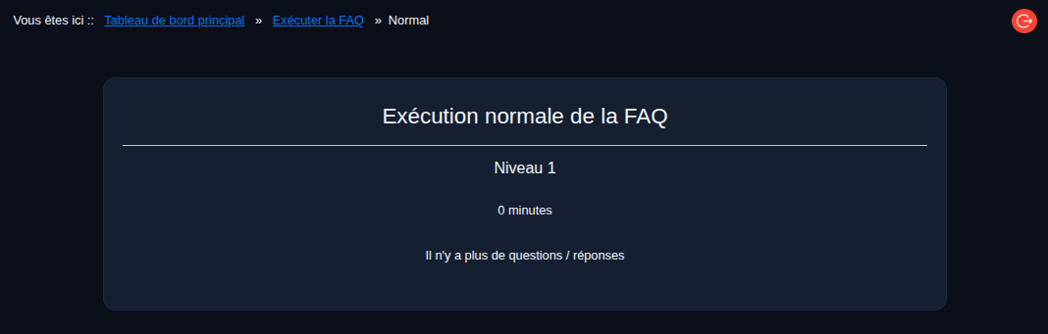
Je veux révoir ce que j'ai raté.

Exécuter une FAQ en mode Révision
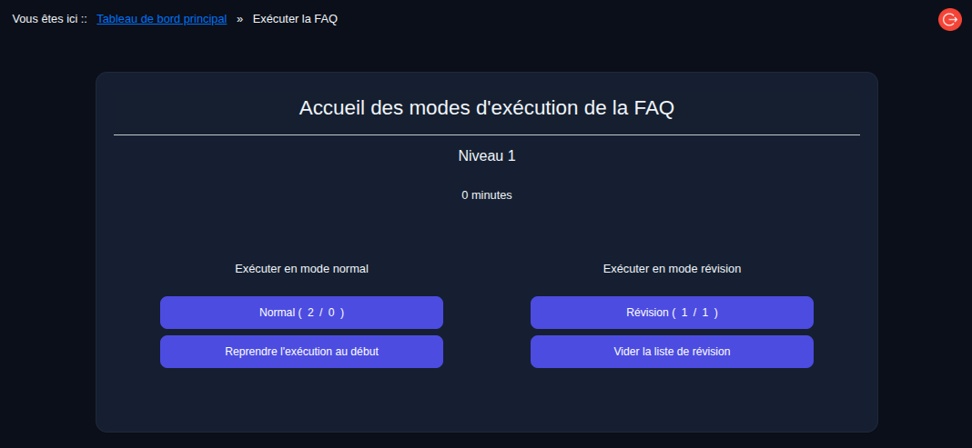
Je clique sur le bouton Révision.
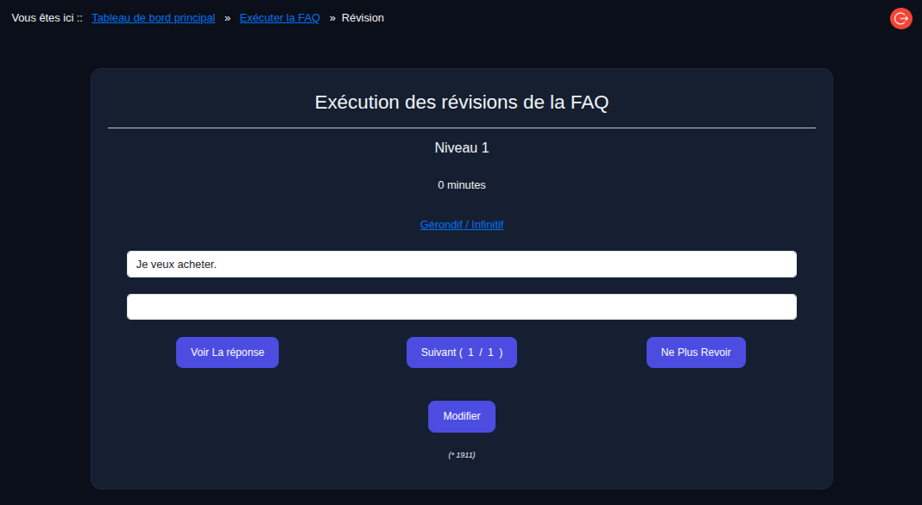
Ici si je clique sur suivant, je reviens sur la même car je n'en ai qu'une seule. En fait, on boucle sur la liste des révisions.

